دفتر بهبود كيفيت  کد مدرک: T-91/00  تاریخ تصویب/ بازنگری: 3/8/90 | لیست داروهای آنتی دوت جهت بخشهای بستری | 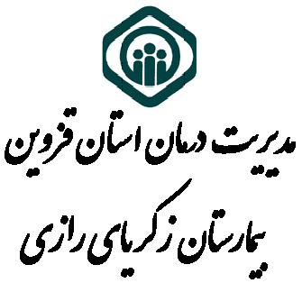

ردیف | نام داروی در حد مسمومیت مصرف شده | آنتی دوت (پادتن) سم مصرف شده
1 | استامینوفن | ان استیل سیستئین (NAC)
2 | مهارکننده کولین استراز (نئوستیگمین) | آنتی کولینرژیک (آتروپین)
3 | ضد افسردگی سه حلقه ای (مثل آمی تریپتیلین) | بی کربنات سدیم
4 | آهن | دفروکسامین
5 | گلیکوزیدهای قلبی (مثل دیگوکسین) | آنتی بادی اختصاصی دیگوکسین (digibind)
6 | متانول و اتیلن گلیکول | اتانول
7 | بنزودیازپین ها (دیازپام، لورازپام و ...) | فلومازنیل
8 | بتابلوکرها (مثل ایندرال و ...) | 1) گلوکاگون، 2) کلسیم، 3) انسولین + دکستروز
9 | سرب | DMSA
10 | اپیوئیدها یا مخدرها (مثل مرفین و ...) | نالوکسان
11 | مونوکسید کربن | اکسیژن $±$ محفظه هیپربار
12 | ارگانوفسفرها | 1) آتروپین، 2) پرالیدوکسیم
13 | بلوک کننده های کانال کلسیمی (مثل وراپامیل) | 1) گلوکونات کلسیم، 2) گلوکاگون، 3) انسولین + دکستروز
14 | هپارین | پروتامین سولفات
15 | وارفارین | ویتامین K تزریقی
16 | انسولین | گلوکز
17 | سولفات منیزیم | گلوکونات کلسیم
18 | ایزونیازید | پیریدوکسین (ویتامین B₆)
19 | متهموگلوبینمی | متیلن بلو

